温馨提示：
此题库为Word版，请按住Ctrl,滑动鼠标滚轴，调节合适的观看比例，关闭Word文档返回原板块。
考点23 物质结构与性质（选修3)
一、选择题
1.(2013·重庆高考·3)下列排序正确的是 ( )
A.酸性:H₂CO₃<C₆H₅OH<CH₃COOH
B.碱性:Ba(OH)₂<Ca(OH)₂<KOH
C.熔点:MgBr₂<SiCl₄<BN
D.沸点:PH₃<NH₃<H₂O
【解题指南】解答本题时应注意以下两点:
(1)金属性越强,最高价氧化物对应的水化物的碱性越强。
(2)一般情况下熔沸点:原子晶体>离子晶体>分子晶体。
【解析】选D。
选项 | 具体分析 | 结论
A | 碳酸的酸性大于苯酚的酸性 | 错误
B | 金属性:Ba>Ca,因而碱性:Ba(OH)₂>Ca(OH)₂ | 错误
C | BN为原子晶体,SiCl₄为分子晶体,MgBr₂为离子晶体,因而熔点:BN>MgBr₂>SiCl₄ | 错误
D | 氨气分子和水分子之间都存在氢键,因而沸点反常得高,由于水分子之间的氢键强于氨气分子之间的氢键,因此水的沸点高于氨气分子 | 正确
2.(2013·上海高考·13)X、Y、Z、W是短周期元素,X元素原子的最外层未达到8电子稳定结构,工业上通过分离液态空气获得其单质;Y元素原子最外电子层上s、p电子数相等;Z元素+2价阳离子的核外电子排布与氖原子相同;W元素原子的M层有1个未成对的p电子。下列有关这些元素性质的说法一定正确的是 ( )
A.X元素的氢化物的水溶液显碱性
B.Z元素的离子半径大于W元素的离子半径
C.Z元素的单质在一定条件下能与X元素的单质反应
D.Y元素最高价氧化物的晶体具有很高的熔点和沸点
【解题指南】本题的解答思路为
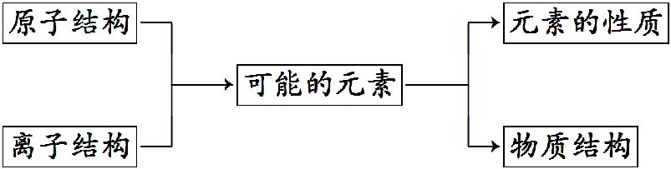
【解析】选C。通过液化空气法可分离得到N₂或O₂,则X可能为N或O,O的氢化物H₂O呈中性,A错误。Y元素原子最外层上s、p电子数相等,则最外层电子排布为ns²np²,可能为C或Si,C的最高价氧化物CO₂熔点和沸点都很低,D错误。Z元素的+2价阳离子核外电子排布与氖原子相同,因此Z为Mg;W元素原子M层有一个未成对的p电子,则其最外层电子排布可能为3s²3p¹或3s²3p⁵,因此W可能为Al或Cl。Mg、Al、Cl均为第3周期元素,离子半径Mg²⁺>Al³⁺,Cl⁻>Mg²⁺,B错误。Mg在一定条件下可与O₂或N₂反应,C正确。
3.(2013·四川高考·4)短周期主族元素W、X、Y、Z的原子序数依次增大,W、X原子的最外层电子数之比为4∶3,Z原子比X原子的核外电子数多4。下列说法正确的是 ( )
A.W、Y、Z的电负性大小顺序一定是Z>Y>W
B.W、X、Y、Z的原子半径大小顺序可能是W>X>Y>Z
C.Y、Z形成的分子的空间构型可能是正四面体
D.WY₂分子中σ键与π键的数目之比是2∶1
【解析】选C。“W、X原子的最外层电子数之比为4∶3”,则其最外层电子数不能为8、6,则W、X应为碳和铝元素;“Z原子比X原子的核外电子数多4”,故Z为氯元素,则Y可能为硅、磷或硫元素。碳元素的电负性大于Si,故A错;原子半径C小于Si,故B错;SiCl₄的空间构型为正四面体,故C正确;CS₂的结构式为SCS,σ键和π键数目之比为1∶1,故D错。
二、非选择题
4.(2013·福建高考·31)[化学—物质结构与性质]
(1)依据第2周期元素第一电离能的变化规律,参照如图中B、F元素的位置,用小黑点标出C、N、O三种元素的相对位置。
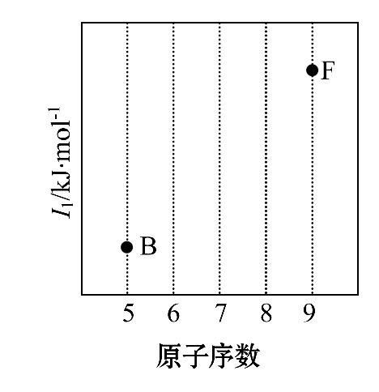
(2)NF₃可由NH₃和F₂在Cu催化剂存在下反应直接得到:
4NH₃+3F₂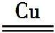NF₃+3NH₄F
①上述化学方程式中的5种物质所属的晶体类型有 (填序号)。
a.离子晶体 b.分子晶体
c.原子晶体 d.金属晶体
②基态铜原子的核外电子排布式为 。
(3)BF₃与一定量的水形成(H₂O)₂·BF₃晶体Q,Q在一定条件下可转化为R:
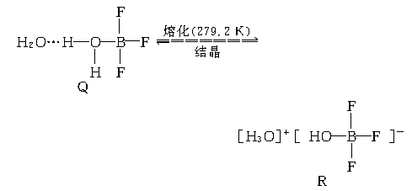
①晶体Q中各种微粒间的作用力不涉及 (填序号)。
a.离子键 b.共价键
c.配位键 d.金属键
e.氢键 f.范德华力
②R中阳离子的空间构型为 ,阴离子的中心原子轨道采用
杂化。
(4)已知苯酚(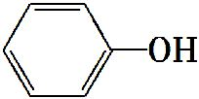)具有弱酸性,其K_{a}=1.1×10⁻¹⁰;水杨酸第一级电离形成的离子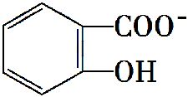能形成分子内氢键。据此判断,相同温度下电离平衡常数K_{a2}(水杨酸) K_{a}(苯酚)(填“>”或“<”),其原因是 。
【解题指南】解答本题时应注意以下3点:
(1)掌握第一电离能的变化规律,要注意洪特规则特例的影响。
(2)掌握晶体的结构特点及判断方法。
(3)正确理解各类化学键的特征,氢键、范德华力、原子杂化方式等相关概念。
【解析】(1)同周期元素从左到右第一电离能呈增大趋势,但第2周期中第ⅡA族元素的第一电离能比相邻的第ⅠA族和第ⅢA族元素大,第ⅤA族元素的第一电离能大于第ⅥA族。
(2)4NH₃+3F₂NF₃+3NH₄F中NH₃、F₂、NF₃的晶体类型为分子晶体;Cu为金属晶体;NH₄F为离子晶体。
(3)晶体Q(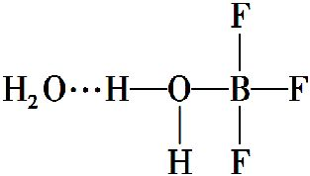)中含有共价键、配位键、氢键、范德华力,不存在离子键和金属键。R中阳离子的空间构型为三角锥形,阴离子的中心原子轨道采用sp³杂化。
(4)因为能形成分子内氢键,更难电离出H⁺,所以K_{a2}(水杨酸)<K_{a}(苯酚)。
答案:(1)
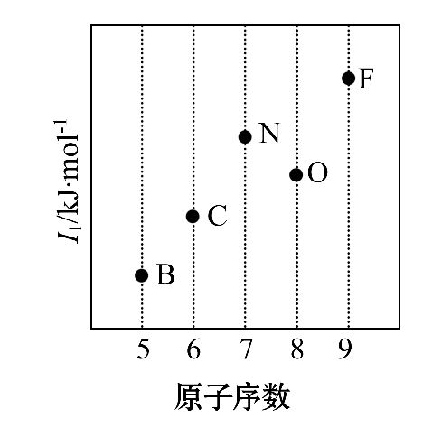
(2)①a、b、d
②1s²2s²2p⁶3s²3p⁶3d¹⁰4s¹或[Ar]3d¹⁰4s¹
(3)①a、d ②三角锥形 sp³
(4)< 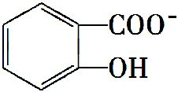中形成分子内氢键,使其更难电离出H⁺
5.(2013·山东高考·32)【化学——物质结构与性质】卤族元素包括F、Cl、Br等。
(1)下列曲线表示卤族元素某种性质随核电荷数的变化趋势,正确的是 。

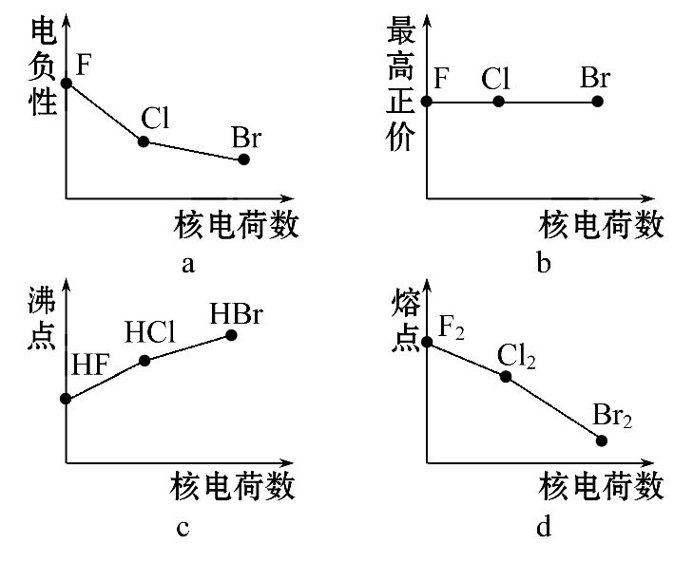
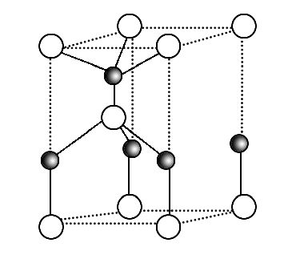
(2)利用“卤化硼法”可合成含B和N两种元素的功能陶瓷,上图为其晶胞结构示意图,则每个晶胞中含有B原子的个数为 ,该功能陶瓷的化学式为 。
(3)BCl₃和NCl₃中心原子的杂化方式分别为 和 。第一电离能介于B、N之间的第二周期元素有 种。
(4)若BCl₃与XY_{n}通过B原子与X原子间的配位键结合形成配合物,则该配合物中提供孤对电子的原子是 。
【解题指南】解答本题时应注意以下两点:
(1)熟悉同主族元素性质的递变规律。
(2)注意观察晶胞组成微粒的空间位置。
【解析】(1)同主族元素从上到下电负性依次减小,a正确;卤族元素中氟无正价,b错;HF分子间存在氢键,所以HF沸点最高,c错;卤族元素从上到下单质分子间范德华力依次增大,熔点依次升高,d错。
(2)白球分别位于晶胞的顶点和体内,故其个数为8×+1=2,4个黑球分别位于4条棱上,1个黑球位于体内,故其个数为4×+1=2,故该功能陶瓷的化学式为BN。
(3)BCl₃中,中心硼原子的杂化轨道数为3+=3,为sp²杂化;NCl₃中,中心氮原子的杂化轨道数为3+=4,为sp³杂化。第二周期元素第一电离能的顺序为F>N>O>C>Be>B>Li,介于B、N之间的元素为O、C、Be,共三种。
(4)B原子与X原子形成配位键,因为B为缺电子原子,只能作中心原子,故形成配位键时提供孤对电子的原子是X。
答案:(1)a (2)2 BN (3)sp² sp³ 3 (4)X
6.(2013·新课标全国卷Ⅱ·37)[化学——选修3:物质结构与性质]前四周期原子序数依次增大的元素A、B、C、D中,A和B的价电子层中未成对电子均只有1个,并且A⁻和B⁺的电子数相差为8;与B位于同一周期的C和D,它们价电子层中的未成对电子数分别为4和2,且原子序数相差为2。
回答下列问题:
(1)D²⁺的价层电子排布图为 。
(2)四种元素中第一电离能最小的是 ,电负性最大的是 (填元素符号)。
(3)A、B和D三种元素组成的一个化合物的晶胞如图所示。
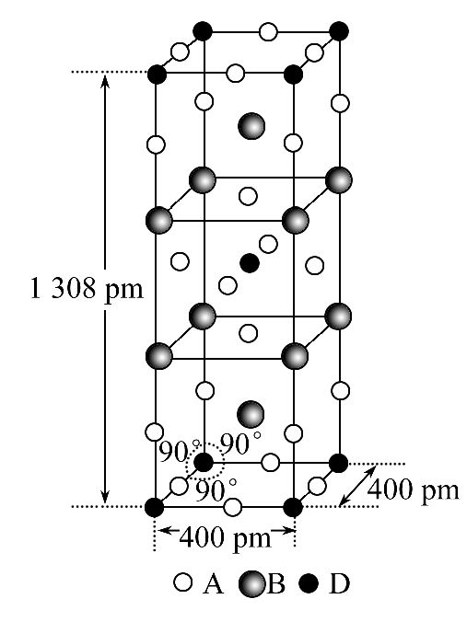
①该化合物的化学式为 ;D的配位数为 ;
②列式计算该晶体的密度 g·cm⁻³。
(4)A⁻、B⁺和C³⁺三种离子组成的化合物B₃CA₆,其中化学键的类型有 ;该化合物中存在一个复杂离子,该离子的化学式为 ,配位体是 。
【解析】由题目信息可以推出:A为F,B为K,C为Fe,D为Ni。
(1)D²⁺的价电子排布图为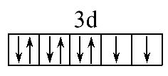;
(2)K的4s轨道只有1个电子,失电子能力比较强,铁元素的4s轨道有2个电子,3d轨道有6个电子,镍元素的4s轨道有2个电子,3d轨道有8个电子,故这四种元素中第一电离能最小的元素是K,一般来说,元素的非金属性越强,电负性就越大,所以这四种元素中电负性最大的元素是F;
(3)①由题干晶胞示意图可以看出,晶胞中氟原子位置:棱上16个,面上4个,体内2个,故每个晶胞平均占有氟原子个数为16×1/4+4×1/2+2=8;钾原子的位置:棱上8个,体内2个,故每个晶胞平均占有钾原子个数为8×1/4+2=4;镍原子的位置:顶点8个,体心1个,故每个晶胞平均占有镍原子个数为8×1/8+1=2。所以这三种原子个数比为K∶Ni∶F=4∶2∶8=2∶1∶4,故该化合物的化学式为K₂NiF₄;该化合物是离子晶体,配位数是指一个离子周围最邻近的异电性离子的数目,由图可以看出Ni的配位数是6;
②由密度公式知该晶体的密度为
m/V=(39×4+59×2+19×8)/(N_{A}×400×400×1 308×10⁻³⁰)g·cm⁻³≈3.4 g·cm⁻³;
(4)这三种离子形成的化合物为K₃FeF₆,它是一种离子化合物,所以其中化学键的类型有离子键和配位键,复杂离子为[FeF₆]³⁻,配位体是F⁻。
答案:(1) (2)K F
(3)①K₂NiF₄ 6
② g·cm⁻³≈3.4 g·cm⁻³
(4)离子键、配位键 [FeF₆]³⁻ F⁻
7.(12分)(2013·新课标全国卷Ⅰ·37)硅是重要的半导体材料,构成了现代电子工业的基础。回答下列问题:
(1)基态Si原子中,电子占据的最高能层符号为 ,该能层具有的原子轨道数为 、电子数为 。
(2)硅主要以硅酸盐、 等化合物的形式存在于地壳中。
(3)单质硅存在与金刚石结构类似的晶体,其中原子与原子之间以 相结合,其晶胞中共有8个原子,其中在面心位置贡献 个原子。
(4)单质硅可通过甲硅烷(SiH₄)分解反应来制备。工业上采用Mg₂Si和NH₄Cl在液氨介质中反应制得SiH₄,该反应的化学方程式为 。
(5)碳和硅的有关化学键键能如下所示,简要分析和解释下列有关事实:
化学键 | C—C | C—H | C—O | Si—Si | Si—H | Si—O
键能/  (kJ·mol⁻¹) | 356 | 413 | 336 | 226 | 318 | 452

- 硅与碳同族,也有系列氢化物,但硅烷在种类和数量上都远不如烷烃多,
原因是 。
②SiH₄的稳定性小于CH₄,更易生成氧化物,原因是 。
(6)在硅酸盐中,Si四面体[如下图(a)]通过共用顶角氧离子可形成岛状、链状、层状、骨架网状四大类结构型式。图(b)为一种无限长单链结构的多硅酸根,其中Si原子的杂化形式为 ,Si与O的原子数之比为 ,化学式为 。
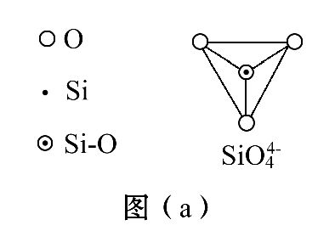
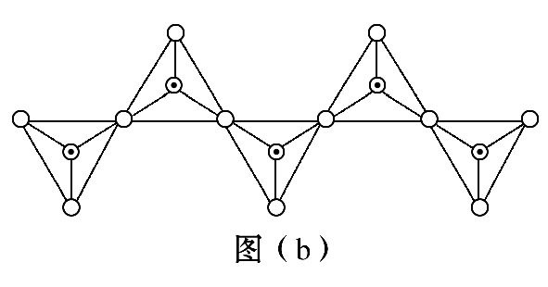
【解析】(1)基态硅原子中,电子占据的最高能层为第三层,符号为M,该能层中有3个能级:3s、3p和3d,3s能级有1个原子轨道,3p能级有3个原子轨道,3d能级有5个原子轨道,所以该能层具有的原子轨道数为9,填充的电子数为4。
(2)硅在自然界中主要以硅酸盐和二氧化硅等化合物的形式存在于地壳中。
(3)单质硅存在与金刚石结构类似的晶体,其中原子与原子之间以硅硅共价键相结合,其晶胞中共有8个原子,其中在面心位置的有6个原子,每个面心原子贡献二分之一,所以6个面心原子对该晶胞贡献3个原子。
(4)根据题意:工业上采用Mg₂Si和NH₄Cl在液氨介质中反应制得SiH₄,该反应的化学方程式为Mg₂Si+4NH₄ClSiH₄+4NH₃+2MgCl₂。
(5)①分析表格中C—C键、C—H键、Si—Si键、Si—H键的键能,可以得出:C—C键和C—H键较强,所形成的烷烃稳定,而硅烷中Si—Si键和Si—H键的键能较低,易断裂,导致长链硅烷难以生成,所以硅烷在种类和数量上都远不如烷烃多;②分析表格中C—H键、C—O键、Si—H键、Si—O键的键能,可以得出:C—H键的键能大于C—O键,C—H键比C—O键稳定,而Si—H键的键能却远小于Si—O键,所以Si—H键不稳定而倾向于形成稳定性更强的Si—O键,所以SiH₄的稳定性小于CH₄,更易生成氧化物。
(6)题干图(b)为一种无限长单链结构的多硅酸根,其中每个硅原子和4个氧原子形成四面体结构,所以硅原子的杂化形式为sp³,Si与O的原子数之比为1∶3,化学式为[SiO₃(或Si)。
答案:(1)M 9 4 (2)二氧化硅 (3)共价键 3
(4)Mg₂Si+4NH₄ClSiH₄+4NH₃+2MgCl₂
(5)①C—C键和C—H键较强,所形成的烷烃稳定。而硅烷中Si—Si键和Si—H键的键能较低,易断裂。导致长链硅烷难以生成 ②C—H键的键能大于C—O键,C—H键比C—O键稳定。而Si—H键的键能却远小于Si—O键,所以Si—H键不稳定而倾向于形成稳定性更强的Si—O键
(6)sp³ 1∶3 [SiO₃(或Si)
8.(2013·海南高考·19)【选修3——物质结构与性质】
Ⅰ.下列化合物中,含有非极性共价键的离子化合物是 ( )
A.CaC₂ B.N₂H₄
C.Na₂S₂ D.NH₄NO₃
Ⅱ.图A所示的转化关系中(具体反应条件略),a、b、c和d分别为四种短周期元素的常见单质,其余均为它们的化合物,i的溶液为常见的酸。a的一种同素异形体的晶胞如图B所示。
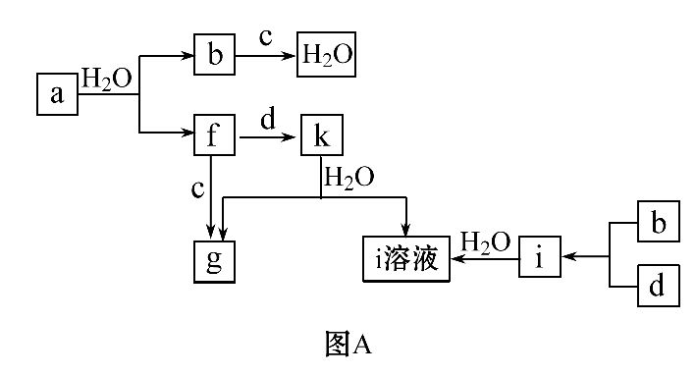

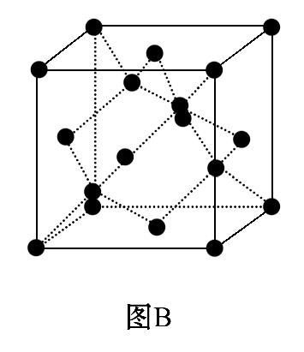
回答下列问题:
(1)图B对应的物质名称是 ,其晶胞中的原子数为 ,晶体的类型为 。
(2)d中元素的原子核外电子排布式为 。
(3)图A中由二种元素组成的物质中,沸点最高的是 ,原因是
_ ,
该物质的分子构型为 ,中心原子的杂化轨道类型为 。
(4)图A中的双原子分子中,极性最大的分子是 。
(5)k的分子式为 ,中心原子的杂化轨道类型为 ,属于
分子(填“极性”或“非极性”)。
【解题指南】解答本题的关键是利用题目中的转化关系结合图B推测出各物质,然后运用物质结构的有关规律和原理解决具体问题。可根据题意和所学知识,假设B,然后代入转化关系。
【解析】Ⅰ.CaC₂的电子式为,Na₂S₂的电子式为Na⁺]²⁻Na⁺,二者属于含有非极性键的离子化合物。N₂H₄为共价化合物;NH₄NO₃中没有非极性键。
Ⅱ.根据各物质的转化关系,a与水反应生成一种单质和一种化合物,a的一种同素异形体的晶胞如图B,图B对应的物质为金刚石,所以a为碳单质,b为H₂,c为O₂,d为Cl₂,f为CO,g为CO₂,i为HCl,k为COCl₂。
答案:Ⅰ.A、C
Ⅱ.(1)金刚石 8 原子晶体
(2)1s²2s²2p⁶3s²3p⁵
(3)H₂O 分子间形成氢键 V形(或角形) sp³
(4)HCl
(5)COCl₂ sp² 极性
9.(2013·江苏高考·21 A)[物质结构与性质]
元素X位于第四周期,其基态原子的内层轨道全部排满电子,且最外层电子数为2。元素Y基态原子的3p轨道上有4个电子。元素Z的原子最外层电子数是其内层的3倍。
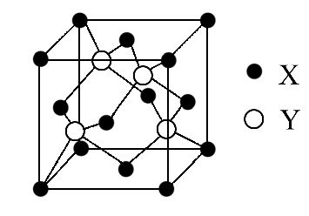
(1)X与Y所形成化合物晶体的晶胞如上图所示。
①在1个晶胞中,X离子的数目为 。
②该化合物的化学式为 。
(2)在Y的氢化物(H₂Y)分子中,Y原子轨道的杂化类型是 。
(3)Z的氢化物(H₂Z)在乙醇中的溶解度大于H₂Y,其原因是 。
(4)Y与Z可形成Y。
①Y的空间构型为 (用文字描述)。
②写出一种与Y互为等电子体的分子的化学式: 。
(5)X的氯化物与氨水反应可形成配合物[X(NH₃)₄]Cl₂,1 mol该配合物中含有σ键的数目为 。
【解析】X为第四周期元素,且内层轨道电子数全满,最外层电子数为2,则其基态电子排布式应为[Ar]3d¹⁰4s²,所以为Zn。Y的3p轨道上有4个电子,则应为S。Z的最外层电子数是其内层的3倍,故为O。
(1)从晶胞图分析,含有X离子为8×1/8+6×1/2=4。Y为4个,所以化合物中X与Y之比为1∶1,则化学式为ZnS。
(2)H₂S分子中,S有两对孤电子对,价层电子对数为2+2=4,所以S为sp³杂化。
(3)H₂O与乙醇分子间形成氢键,增大了H₂O在乙醇中的溶解度。
(4)S中S无孤电子对,S的价层电子对数为4,则S为sp³杂化,所以S为正四面体构型。等电子体的原子数相等,价电子数相等,S的原子数为5,价电子数为32。
(5)NH₃分子中的σ键数为3,它与Zn形成的配位键也属于σ键,故
1 mol[Zn(NH₃)₄]Cl₂中的σ键数为16 mol。
答案:(1)①4 ②ZnS (2)sp³
(3)水分子与乙醇分子之间形成氢键
(4)①正四面体 ②CCl₄或SiCl₄等
(5)16 mol或16×6.02×10²³个
10.(2013·四川高考·8)X、Y、Z、R为前四周期元素且原子序数依次增大。X的单质与氢气可化合生成气体G,其水溶液pH>7;Y的单质是一种黄色晶体;R基态原子3d轨道的电子数是4s轨道电子数的3倍。Y、Z分别与钠元素可形成化合物Q和J,J的水溶液与AgNO₃溶液反应可生成不溶于稀硝酸的白色沉淀L;Z与氢元素形成的化合物与G反应生成M。
请回答下列问题:
(1)M固体的晶体类型是 。
(2)Y基态原子的核外电子排布式是 ;
G分子中X原子的杂化轨道类型是 。
(3)L的悬浊液中加入Q的溶液,白色沉淀转化为黑色沉淀,其原因是
。
(4)R的一种含氧酸根R具有强氧化性,在其钠盐溶液中加入稀硫酸,溶液变为黄色,并有无色气体产生,该反应的离子方程式是 。
【解题指南】解答本题时应注意以下3点:
(1)黄色的单质为硫,白色的不溶于稀硝酸的银盐为氯化银。
(2)水溶液为碱性的气态氢化物是氨气。
(3)一般情况下若3d轨道上有电子,4s轨道上所填充的电子数为2。
【解析】气体G可溶于水且水溶液呈碱性,知气体G为NH₃,气体G由X的单质与H₂化合得到,则X为氮元素,NH₃中氮元素是sp³杂化。Y的单质为黄色晶体,知Y为硫元素。R的3d轨道电子数为4s轨道电子数的3倍,则R为第4周期元素,4s轨道电子数为2,3d轨道电子数为6,R原子的核外电子排布式为1s²2s²2p⁶3s²3p⁶3d⁶4s²,则R为铁元素。由Y、Z分别与钠元素可形成化合物Q和J,J的水溶液与AgNO₃溶液反应可生成不溶于稀硝酸的白色沉淀L,则Z为氯元素,Q为Na₂S,J为NaCl,L为AgCl,Z与氢元素形成的化合物与G反应生成M,则M为NH₄Cl,是离子晶体。AgCl沉淀能转化成Ag₂S沉淀,说明Ag₂S的溶解度小于AgCl的溶解度。R的含氧酸根R为Fe,向其钠盐溶液中加入硫酸,溶液变黄,说明生成Fe³⁺,并有无色气体生成,反应中Fe的化合价降低,溶液中化合价能升高的元素只有氧元素,则无色气体为O₂,反应的离子方程式为
4Fe+20H⁺4Fe³⁺+3O₂↑+10H₂O。
答案:(1)离子晶体
(2)1s²2s²2p⁶3s²3p⁴ sp³杂化
(3)Ag₂S的溶解度小于AgCl的溶解度
(4)4Fe+20H⁺4Fe³⁺+3O₂↑+10H₂O
11.(2013·浙江高考·15)请回答下列问题:
(1)N、Al、Si、Zn四种元素中,有一种元素的电离能数据如下:
电离能 | I₁ | I₂ | I₃ | I₄ | ……
I_{n}/kJ·mol⁻¹ | 578 | 1 817 | 2 745 | 11 578 | ……
则该元素是 (填写元素符号)。
(2)基态锗(Ge)原子的电子排布式是 。
Ge的最高价氯化物分子式是 。
该元素可能的性质或应用有 。
A.是一种活泼的金属元素
B.其电负性大于硫
C.其单质可作为半导体材料
D.其最高价氯化物的沸点低于其溴化物的沸点
(3)关于化合物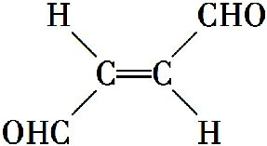,下列叙述正确的有 。
A.分子间可形成氢键
B.分子中既有极性键又有非极性键
C.分子中有7个σ键和1个π键
D.该分子在水中的溶解度大于2-丁烯
(4)NaF的熔点 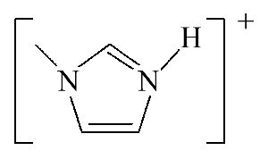B的熔点(选填“>”“=”或“<”),其原因是 。
【解析】(1)由电离能数据可知,在I₃和I₄间有明显的突跃,说明该元素较易失去3个电子,显+3价,故应是铝元素。(2)锗(Ge)元素是第4周期第ⅣA族元素,电子排布式是[Ar]3d¹⁰4s²4p²,最高化合价是+4价。该元素位于金属和非金属分界线附近,应具有半导体性能。电负性小于硫。其最高价氯化物和其最高价溴化物相比,相对分子质量小,沸点低。(3)该化合物的官能团有碳碳双键和醛基,不能形成氢键,碳碳双键是非极性键,其余的都是极性键,碳碳双键和碳氧双键均含有π键和σ键,故该分子中有9个σ键,3个π键;分子中含有2个醛基,溶解度大于相同碳原子数的烃。(4)二者都是离子化合物,离子所带电荷数相同,后者离子半径比前者大得多,故后者的离子键较弱,熔点低。
答案:(1)Al (2)1s²2s²2p⁶3s²3p⁶3d¹⁰4s²4p²
GeCl₄ C、D (3)B、D (4)> 两者均为离子化合物,且电荷数均为1,但后者离子半径大,离子键较弱,因此熔点较低

关闭Word文档返回原板块。

